**10.10**

**a)**

Det exakta värdet för potentialen är tio och då vi initialt sätter potentialen till nio fås nedanstående plottar. Då n = 10 krävs 56 steg för att uppnå en noggrannhet på 1 % medan det kärvs 13 steg då n = 5 för att uppnå samma noggrannhet. Således krävs färre iterationer då n är mindre för att uppnå en viss noggrannhet.

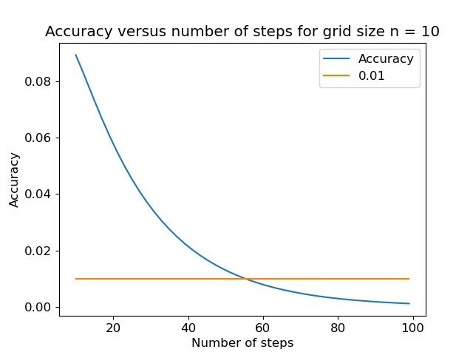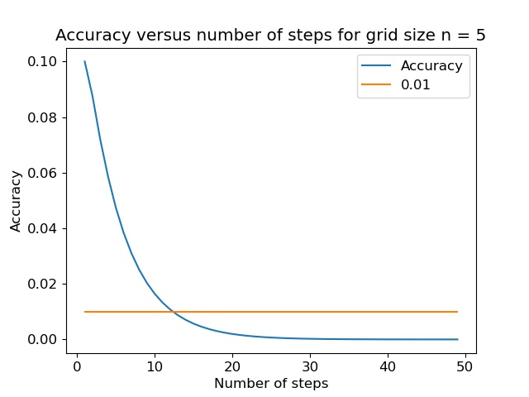

**b)**

Då vi har samma randvillkor men istället initialt sätter potentialen till noll överallt förutom i mitten då den sätts till fyra fås följande plottar. Då n = 10 krävs 102 steg för att uppnå en noggrannhet på 1 % medan det kärvs 24 steg då n = 5 för att uppnå samma noggrannhet.

Om vi jämför detta med värdena i a) så ser vi att det krävs ungefär dubbelt så många steg för att nå samma noggrannhet. Detta bekräftas även av de nedanstående plottarna där vi ser att noggrannheten ökar betydligt långsammare än i a). Därmed kan det konstateras att dåliga initiala gissningar ökar antalet steg som måste simuleras för att få en viss noggrannhet. Dock ser vi att det slutgiltiga resultatet är oberoende av den initiala gissningen för tillräckligt många steg.

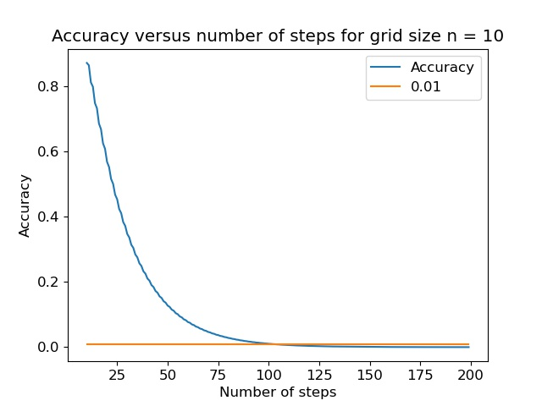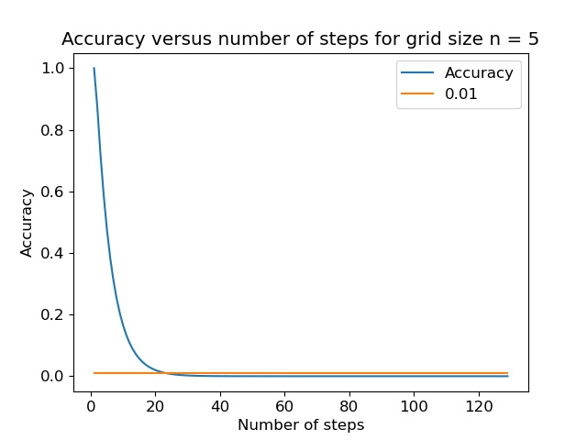

**c)**

Den vänstra plotten visar ekvipotentialytan då randvillkoren från a) byts ut till att vara tio på två av de motstående sidorna och fem på de två andra motstående sidorna. Om vi istället sätter potentialen till tio på tre av sidorna och till noll på den fjärde sidan fås den högra plotten.

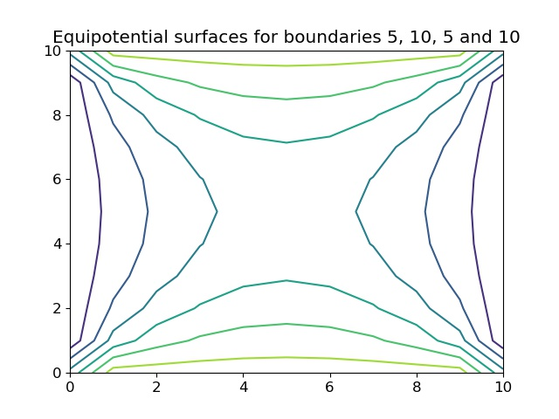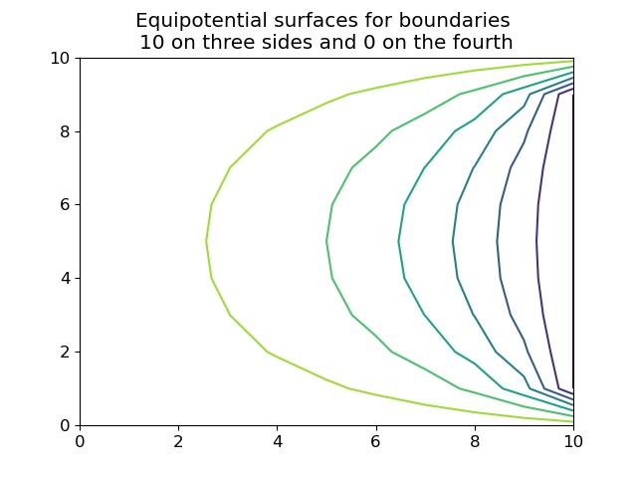

**10.11**

**a)**

Följande plott fås då vi jämför den ursprungliga relaxationsmetoden med den sekventiella relaxationsmetoden. Vi kan se att det ger en klar förbättring att använda den sekventiella relaxationsmetoden då det ungefär krävs 28 steg för att uppnå en noggrannhet på 1 % medan det krävs 56 steg för att uppnå samma noggrannhet då vi använder den ursprungliga relaxationsmetoden.

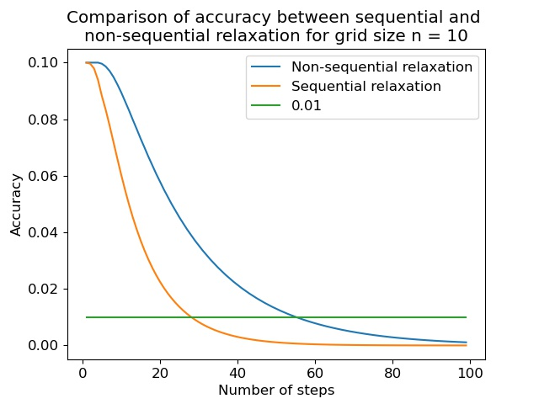

**b)**

Om vi istället jämför de två olika ordningarna som kan användas för att uppdatera potentialen på de olika positionerna fås nedanstående plot. Vi ser att då checker = 2, dvs. då vi uppdaterar potentialerna som på ett schackbräde, så krävs det cirka 28 steg för att uppnå en noggrannhet på 1 % medan det krävs 56 steg för att uppnå samma noggrannhet då vi använder den ursprungliga ordningen för att uppdatera potentialerna. Således kan vi konstatera att använda checker = 2 har ungefär samma påverkan som att använda den sekventiella relaxationsmetoden när det kommer till att minska antalet steg som krävs för att åstadkomma en viss noggrannhet.

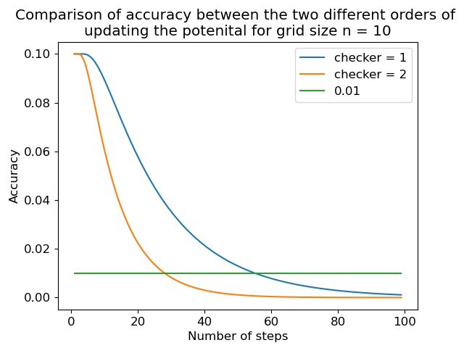

**10.17**

**a)**

Då vi jämför relaxationsmetoden med slumpvandringsmetoden för 100 simuleringar fås nedanstående plottar efter 100 respektive 1000 steg för potentialen i centrum. Vi kan se att relaxationsmetoden i båda fallen ger potentialen 7.5 vilket tyder på att den redan för 100 steg konvergerat till rätt potential. Slumpvandringen å andra sidan varierar som förväntat för varje simulering. Dock så varierar potentialen enligt slumpvandringsmetoden betydligt mindre då vi ökar antalet steg till 1000 så därmed kan det konstateras att slumpvandringsmetoden ger ett bättre värde för potentialen då antalet steg ökar till 1000.

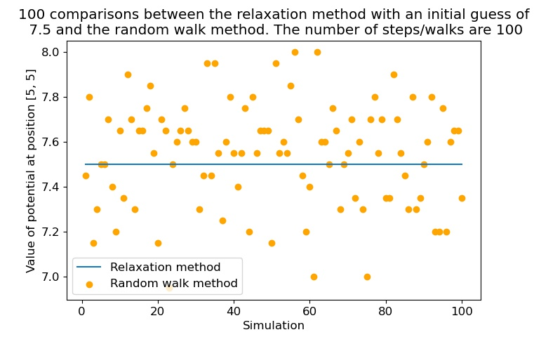

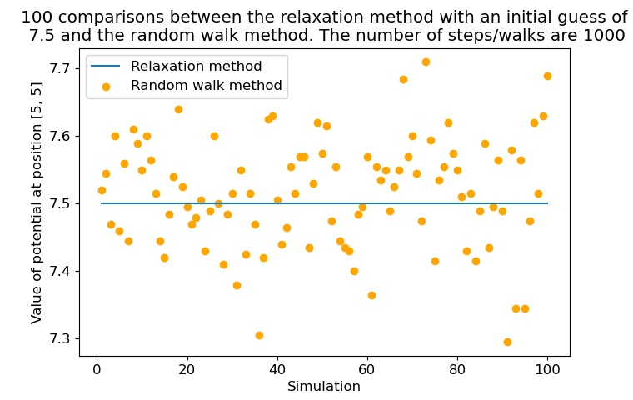

**b)**

Nedanstående plottar fås då vi istället studerar potentialen för positionerna (3,3) respektive (1,1). Om vi jämför dem med plottarna i a) ser det ut som att slumpvandringsmetoden generellt ligger lite närmare relaxationsmetoden som återigen verkar ha konvergerat samt att variationen i potentialen enligt slumpvandringsmetoden är något mindre. Detta tyder på att det krävs färre slumpvandringar ju närmare kanten man kommer.

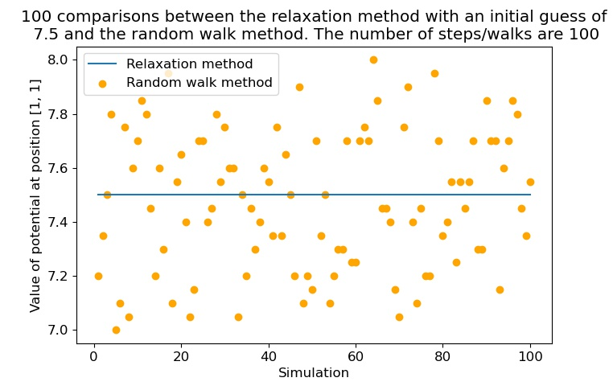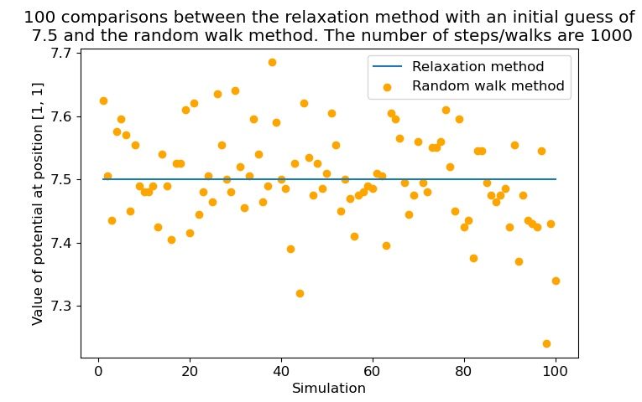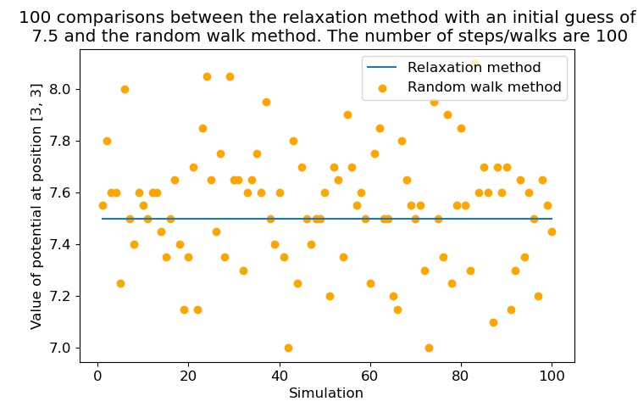

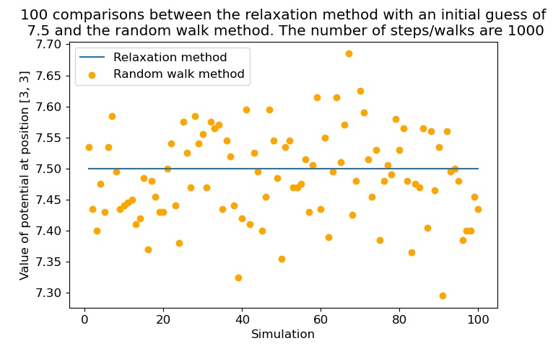

Om vi istället undersöker hur snabbt slumpvandringsmetoden konvergerar och jämför det med relaxationsmetoden som en funktion av antalet steg så fås nedanstående plottar. Från dessa plottar blir det tydligare att noggrannheten är större för ett givet antal steg då vi kommer närmare kanterna dvs. att det krävs färre slumpvandringar när vi kommer närmare kanterna.

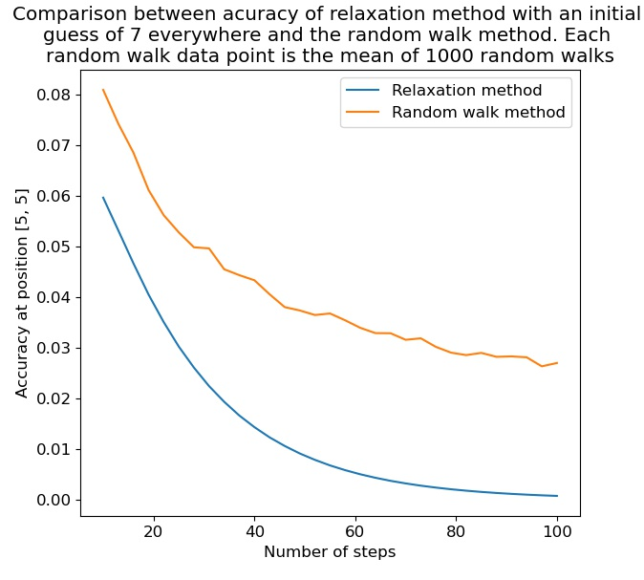

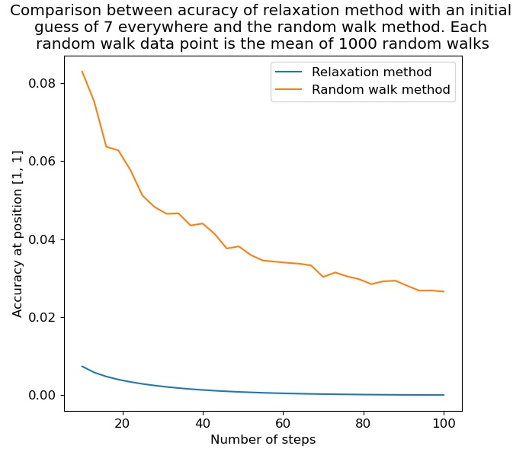

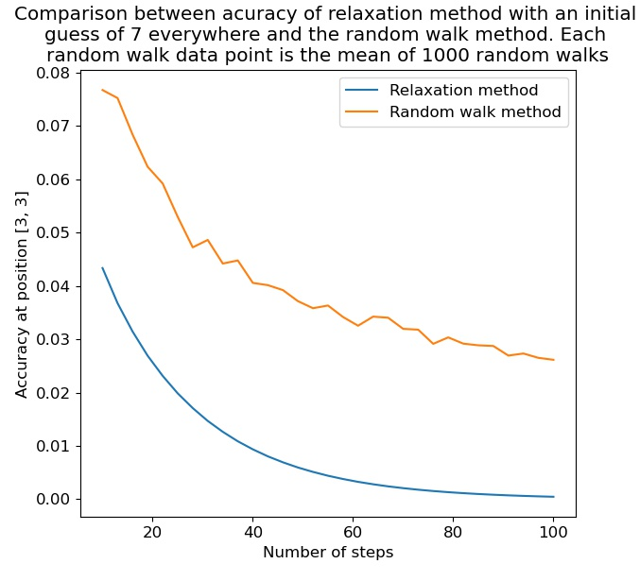

**10.18**

**a)**

Följande plottar fås om vi plottar Greensfunktionen normaliserad med antalet slumpvandringar där varje ruta visar Greensfunktionen värde för den positionen. Positionerna utöver randpositionerna är endast med för att kunna plotta Greensfunktionerna på det enklast möjliga sättet eftersom Greensfunktionerna bara har ett värde för randpunkterna.

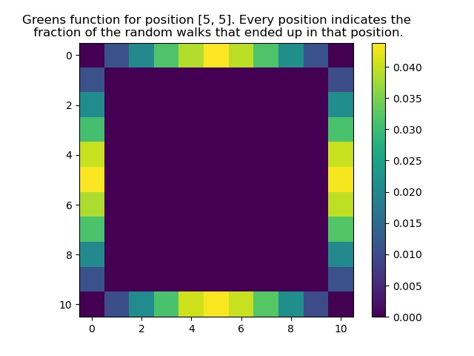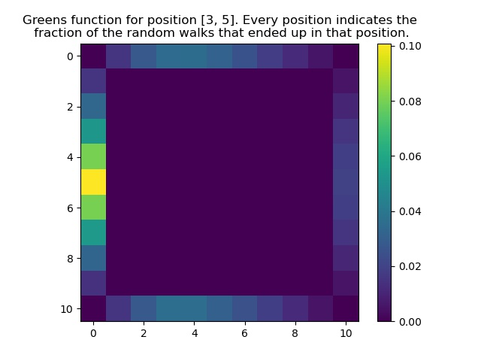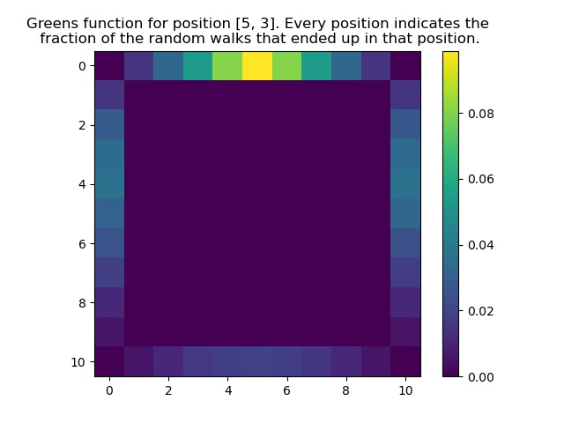

**b)**

Vi vill nu bestämma potentialen då vi byter ut potentialen på fem randpositioner till 20 så att potentialen maximeras för positionen (3,5). Dessa positioner kommer vara de positioner där Greensfunktionen är störst. Från a) kan vi se att dessa positioner därmed kommer vara de fem positioner på den sida som ligger närmst positionen (3,5), dvs. de fem positionerna i mitten på den vänstra sidan. Om vi sätter dessa positioner till at ha potentialen 20 fås potentialen för samtliga positioner enligt den översta plotten nedan.

När vi sedan vill maximera potentialen för punkten (5,3) blir det lite svårare att välja vilka randpositioner som vi ska sätta till att ha potentialen 20. Detta eftersom de positionerna där Greensfunktionen har störst värden redan har potentialen tio. Om vi byter bort dessa kommer vi ha färre positioner med potentialen tio till skillnad från tidigare då vi bytte ut potentialen hos positioner som hade potentialen fem tidigare. För att se vilken konfiguration som maximerade potentialen för (5,3) så testade jag olika konfigurationer och kom fram till att den som maximerade potentialen för (5,3) trots allt var att byta ut de positioner där Greensfunktionen hade sina största värden. Denna konfiguration gav en något högre potential för (5,3) än andra möjliga alternativ även om skillnaderna var relativ små. När vi använder den valda konfigurationen får vi den nedre plotten över potentialen för alla positioner.

